**Metody podwyższania obiegu C-R**

1. **Obieg C-R ma stosunkowo najniższą sprawność, ze wszystkich sprawności – czynników tworzących wzór sprawności rzeczywistej. Dlatego próbowano polepszyć jego sprawność , na tyle na ile jest to możliwe.**

Poniżej są sposoby polepszania sprawności C-R

**1.Obniżanie ciśnienia za turbiną** ( w skraplaczu). Kresem jest temperatura wody chłodzącej, której wartość osiągnie minimalną temperaturę otoczenia. Zjawisko polega na relatywnie szybszym wzroście ilości ciepła zamienianego na pracę $∆q_{ob}$, w stosunku do ciepła oddawanego do dolnego źródła $∆{q_{ob}}^{+}.$

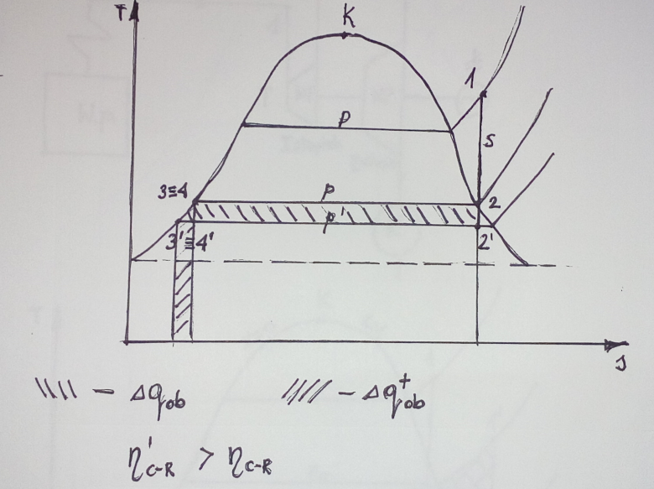

Rys.1 Obniżanie cieśnienia za turbiną

2. **Podwyższanie ciśnienia i temperatury** przed turbiną zwiększa zarówno pracę obiegu jak i ciepło dodatnie. Ponieważ praca obiegu jest mniejsza od ciepła dodatniego , to zwiększenie pracy o jakąś wartość x daje większy skutek niż zwiększenie ciepła dodatniego o dokładnie tą samą wartość x, co w efekcie skutkuje większą sprawnością. Kresem polepszania sprawności tą metodą jest wytrzymałość materiałów.

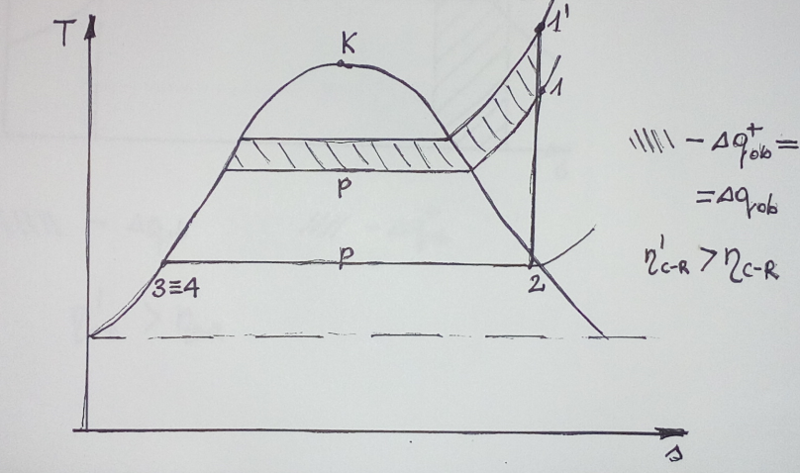

Rys.2 Podwyższanie ciśnienia i temperatury przed turbiną

**3. Przegrzew międzystopniowy**. Zyskuję się dodatkową pracę , ale też wzrasta ciepło dodatnie obiegu. Proces jest tak dobrany , aby ilość zyskanej pracy ( figura $2^{'}, 1 , 2$) był większy niż dodatkowego ciepła dodatniego obiegu.

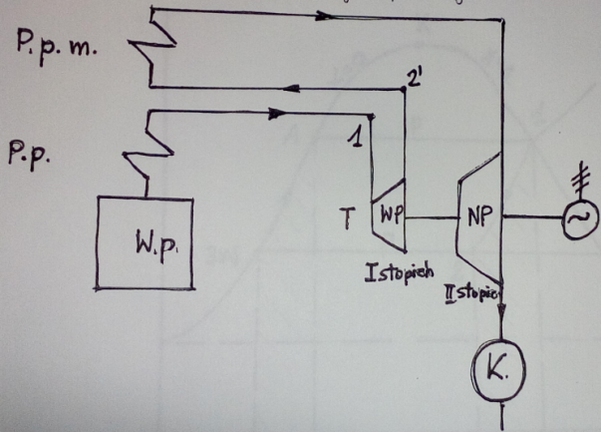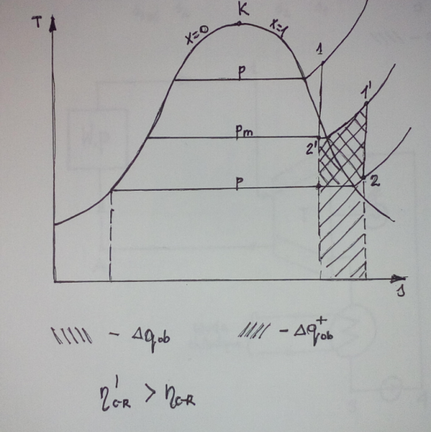

Rys.3 Przegrzew międzystopniowy

**4. Karnotyzacja obiegu C-R.** Turbina ma podwójny płaszcz, zewnętrznej obudowy. Para rozprężająca się w turbinie , jest chłodzona kondensatem tłoczonym przeciwprądowo ze skraplacza . Całe ciepło chłodzenia jest przekazane kondensatowi , który podgrzewa się do temperatury pary T1-TA. Proces jest tak realizowany, aby linia 1-2 była równoległa do odpowiedniego kawałka na linii granicznej 3(4)-A. Sprawność turbiny policzona w ten sposób jest taka jak dla obiegu Carnota, będącego górnym kresem wszystkich sprawności.

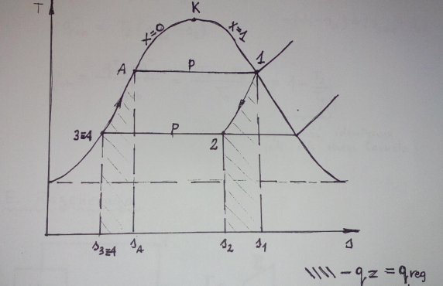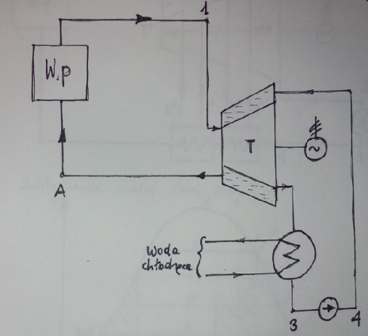

Rys.4 Karnotyzacja obiegu C-R

$$q_{ob}^{+}=T_{1 }(s_{1}-s_{A})$$

$$q_{ob}^{-}=T_{2 }\left(s_{3-4}-s_{2}\right)=-T_{2 }\left(s_{2}-s_{3-4}\right)$$

Sprawność obiegu $η=\frac{q_{ob- }^{+}q_{ob}^{-}}{q_{ob}^{+}}=1-\frac{T_{2 }}{T_{1 }}$, jest to sprawność obiegu Carno, czyli kres górny wszystkich możliwych sprawności przyporządkowanych do tego typu obiegów.

**5. Regeneracja**. Pełna karnotyzacja jest niemożliwa . Podwójna obudowa jest technicznie nie możliwa do realizacji. Pewnym przybliżeniem karnotyzacji są upusty pary, polegające na tym , że woda zasilająca kocioł jest podgrzewana pewną ilością pary , następnie kierowaną do stopnia niżej prężnego. Proszę zwrócić uwagę dlaczego powstają „schodki” . Para w całości trafia za każdym razem do następnego stopnia turbiny. Przemiana 1-2’ to klasyczna przemiana izentropowa na turbinie, która wykonuje pracę techniczną. Para po przejściu przez turbinę ma obniżone ciśnienie i przy tym obniżonym ciśnieniu w części układu wymienników po lewej , oddaje ciepło w przemianie fazowej, oczywiście przy stałej temperaturze. To jest odzwierciedlone na odcinku równoległym do osi poziomej 2’-1’. Jest to przemiana izotermiczna w której ciepło jest oddawane wodzie zasilającej kocioł, po czym para w całości trafia ponownie na następny średnioprężny stopień turbiny. Tam ponownie rozpręża się wykonując pracę techniczną 1’-2’’ i tak dalej. W niskoprężnym stopniu turbiny para wykonuje pracę do punktu 2, a potem para oddaje ciepło w skraplaczu ( właściwym) 2-3.

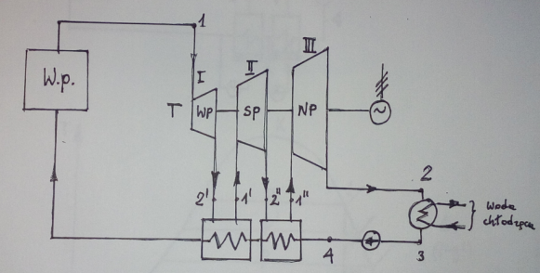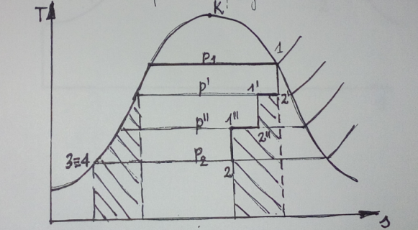

Rys 5 Regeneracja WP, SP,NP – odpowiednio wysoko, średnio i niskoprężny stopień turbiny. Wykres T-s staje się schodkowy, gdy schładzana jest cała ilość pary. By bardzo dużej ilości upustów linia 1-2 będzie prawie linią prostą równoległą do linii granicznej .

Uwaga – cała para wykonująca pracę techniczną jest równocześnie schładzana

**5a. Regeneracja wody zasilającej kocioł przy pomocy upustów pary w siłowni rzeczywistej.**

Upusty powodują, ze ta cześć pary nigdy nie trafia z powrotem na turbinę. Jest to podstawowa różnica pomiędzy regeneracją wody zasilającej kocioł przy pomocy upustów. Proszę zwrócić uwagę na wykres T-s .Za każdym razem jest wykonywana praca na turbinie , ale (!!!!) ilość tej pary sukcesywnie maleje. Jeśli $\dot{m}$ jest strumieniem całej pary w obiegu która trafia na turbinę, to stosunek strumienia upustu po pierwszym stopniu turbiny (1’) do całości pary jest oznaczony jako $g^{'}=\frac{{\dot{m}}^{'}}{\dot{m}}$, $g^{''}=\frac{{\dot{m}}^{''}}{\dot{m}}$ i tak dalej . Są to ułamki, w takim razie cały strumień pary wyrazimy jako strumień jednostkowy jednostkowym i wynosi 1 kg/s. Praca na pierwszym wysokoprężnym stopniu turbiny I , wykonywana jest przez cała ilość pary w ilości 1kg/s. Praca na drugim stopniu turbiny wykonywana jest przez część pary w ilości 1- $g^{'}$, praca na trzecim stopniu turbiny jest wykonywana przez $1-g^{'}-g^{''}$ kg/s pary. Jeśli kocioł nie ma wyszczególnionego przegrzewacza, to podgrzew pary następuje tylko w zakresie pary nasyconej wilgotnej 3-1.

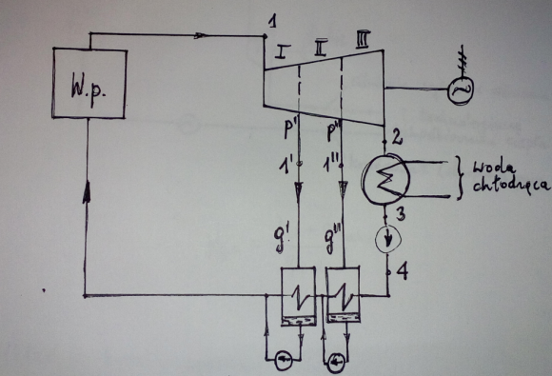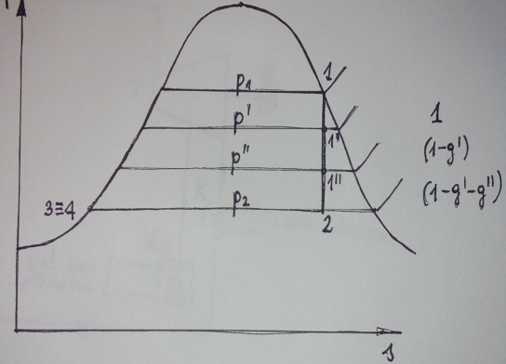

Rys. 6 Regeneracja wody zasilającej kocioł przy użyciu dwóch upustów pary

**6. Gospodarka Skojarzona**

**6 a. Układ z turbiną przeciwprężną** ( siłownie przemysłowe)

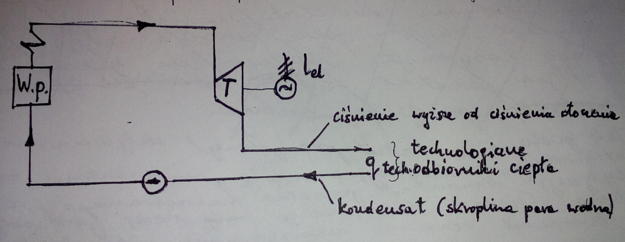

Rys.7 Gospodarka skojarzona. Istotą gospodarki skojarzonej jest otrzymanie pracy na turbinie oraz pary o parametrach technologicznych ( nadających się do wykorzystania w procesach technologicznych).

**6.b Układ z turbiną upustową**

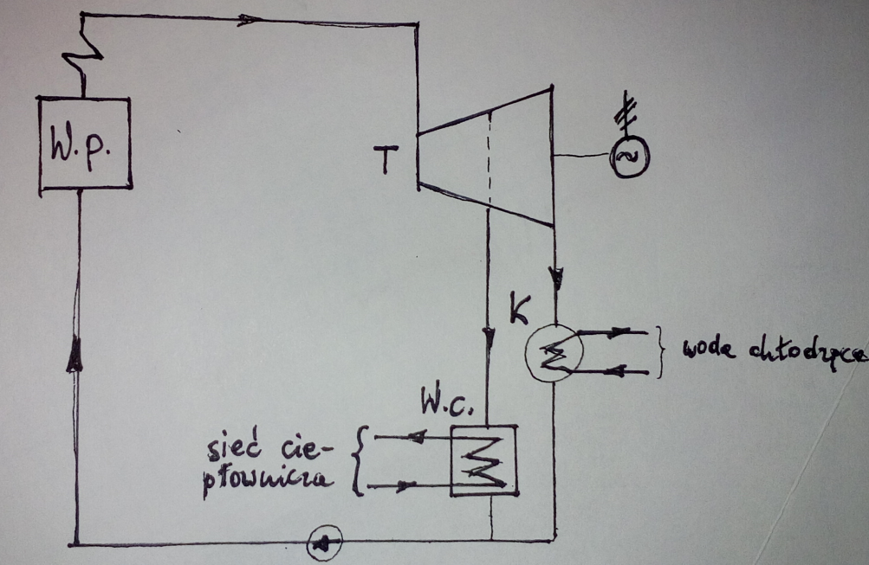

Rys.8 Upusty wykorzystuje się w sieci ciepłowniczej

Istotą gospodarki skojarzonej jest wykorzystania ciepła ujemnego do podgrzewania budynków. W efekcie sprawność skojarzona, rozumiana jako dobroć ( praca + ciepło ujemne ogrzewające domy ) do ciepła dodatniego jest równa 1.

1. **Siłownie rzeczywiste – zastosowanie przegrzewu międzystopniowego i upustów pary do podwyższenia entalpii wody zasilającej kocioł. Sprawność siłowni z przegrzewem międzystopniowym i upustami pary.**

Przegrzew międzystopniowy – cała para po przejściu przez stopień wysokoprężny , mająca entalpie $i_{2}$ trafia z powrotem do podgrzewacza , uzyskuje podwyższone parametry $i_{3C-R}$ i ponownie rozpręża się do ciśnienia w punkcie 4.

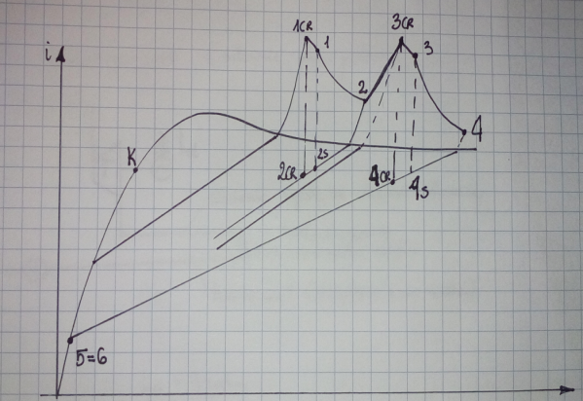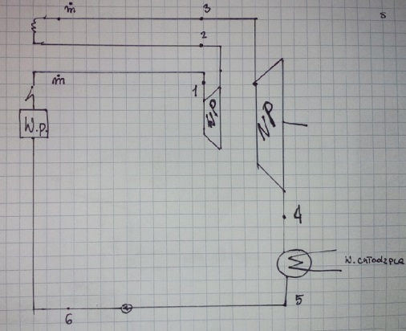

Rys.9 Obieg siłowni rzeczywistej z przegrzewem miedzystopniowym

Sprawność przegrzewu międzystopniowego ${ η}_{pm}=\frac{(i_{1}-i_{2})+(i_{3}-i_{4})}{\left(i_{1C-R}-i_{5}\right)+(i_{3C-R}-i_{2})}$

Upusty pary

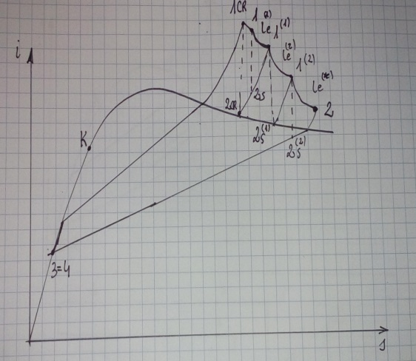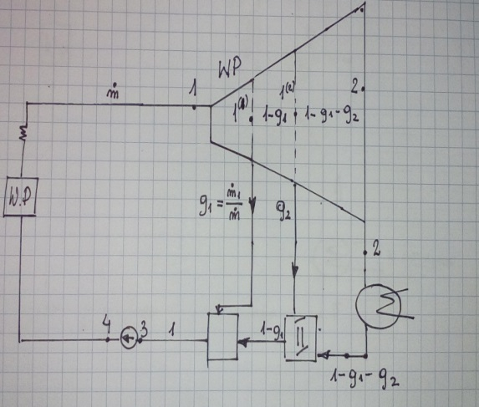

Rys.10 Upusty pary w obiegu siłowni rzeczywistej

Sprawność jako efekt użyteczny

( patrząc na rysunek)

$${ η}_{reg}=\frac{1*\left(i_{1}-i_{1}^{\left(1\right)}\right)+\left(1-g_{1}\right)*\left(i_{1}^{\left(1\right)}-i_{1}^{\left(2\right)}\right)+\left(1-g_{1}-g_{2}\right)*\left(i_{1}^{\left(2\right)}-i_{2}\right)}{\left(i_{1C-R}-i_{3=4}\right)}$$

*Część prezentowanych rysunków (1-8), pochodzi z notatek nieżyjącego prof. Andrzeja Bucewicza [http://wsa.dbc.wroc.pl/biogramy/dane/647.html], który wykładał na naszym Wydziale.*